Pressemitteilung

Referenz | STIEBEL ELTRON |  | Datum | 29. Juli 2026
Telefon | 056 464 05 00 |  | E-Mail | presse@stiebel-eltron.ch

Grüner Strom: Schweizer wollen mehr Solar-Energie

- Klimaschutz zur Stützung in Zeiten der Coronakrise

79 Prozent der Schweizerinnen und Schweizer halten es für wichtig, im Zuge der Energiewende die Solarenergie auszubauen. Gleichzeitig fordern drei Viertel, die Haushalte sollten im Heizungskeller auf grüne Wärmeenergie umstellen. Überraschend: 43 Prozent ist bisher nicht bekannt, dass sich die Solaranlage auf dem Dach direkt für den Betrieb umweltfreundlicher Wärmetechnik nutzen lässt. Das sind Ergebnisse aus dem «Energie-Trendmonitor Schweiz 2020». Dafür wurden bevölkerungsrepräsentativ 1.000 Eidgenossen von einem Marktforschungsinstitut im Auftrag von Stiebel Eltron befragt.

Die Schweizer Politik hat das Potential von Photovoltaik für den Fortschritt bei der Energiewende erkannt und unterstützt den weiteren Ausbau mit zusätzlichen 46 Millionen Franken. Wartefristen für die Förderbeiträge werden verkürzt. Damit soll der Zubau der Photovoltaik angesichts der Coronasituation unterstützt werden, erklärte das Eidgenössische Energie-Department (UVEK). Zudem will der Bundesrat die erneuerbaren Energien besser in den Strommarkt integrieren. Wer etwa Solarenergie selbst erzeugt, soll künftig den überschüssigen Strom im Quartier verkaufen können.

Woher der grüne Strom kommt

Aktuell wird der grösste Anteil grünen Stroms in der Schweiz in Grosswasserkraftwerken produziert (66 Prozent). Das geht aus den jüngsten Zahlen des Bundesamts für Energie zum «Strommix aus Schweizer Steckdosen» hervor. Demnach liegt der Anteil der übrigen erneuerbaren Energiequellen - Sonne, Wind, Biomasse und Kleinwasserkraft – zusammengenommen nur bei rund 8 Prozent.

Ölbrenner im Heizungskeller ersetzen

«Besonders bei der Solarenergie erkennen die Schweizer Verbraucher grosses Ausbaupotential», sagt Paul Stalder, Geschäftsführer von Stiebel Eltron Schweiz. «Wird die Photovoltaik-Anlage auf dem Dach an die Wärmepumpe gekoppelt, lässt sich das Heizen auf 100 Prozent „klimafreundlich“ umstellen. Diese Technik ersetzt den Ölbrenner und nutzt stattdessen die unbegrenzt verfügbare Energie aus dem Erdreich, dem Grundwasser oder der Luft und wandelt sie wie ein „umgekehrter Kühlschrank“ in Heizwärme um.»

Schweizer Verbraucher mit Bilanz unzufrieden

Weil private Haushalte im Heizungskeller die meiste Energie verbrauchen, sollte «grünes Heizen» wichtigster Ansatzpunkt ihrer persönlichen Energiewende sein – dem stimmen 77 Prozent der befragten Verbraucher zu. Bislang allerdings sind 61 Prozent der Schweizerinnen und Schweizer mit ihrer persönlichen Energiewende noch unzufrieden.

Kompetente Energieberatung

«Wunsch und Wirklichkeit fallen bei der persönlichen Energiewende häufig noch weit auseinander», berichtet Paul Stalder. «Umso wichtiger ist es, dass die Politik die richtigen Anreize setzt und den Klimaschutz bei unterstützenden Massnahmen berücksichtigt. Wer auf grüne Heiztechnik umsteigen will, sollte auf jeden Fall einen unabhängigen Energie-Experten beiziehen», empfiehlt Paul Stalder. «Auch die Energieberatungsstellen der Kantone geben kompetent Auskunft, denn die Fördermassnahmen und
-beiträge variieren je nach Kanton.»

Über Stiebel Eltron

Als innovationsgetriebenes Familienunternehmen steht STIEBEL ELTRON für innovative Lösungen in den Bereichen Warmwasser, Wärme, Lüftung und Kühlung. Dabei verfolgt der Haus- und Systemtechnikanbieter eine klare Linie für eine umweltschonende, effiziente und komfortable Haustechnik. Mit rund 3‘700 Mitarbeitern weltweit setzt der Konzern mit Hauptsitz in Holzminden/DE von der Produktentwicklung bis zur Fertigung konsequent auf eigenes Know-how. Die Schweizer Niederlassung Stiebel Eltron AG gehört zu den führenden Vertreibern von Produkten im Bereich erneuerbare Energien. Sie wurde bereits 1978 gegründet und ist seit Jahren eine der erfolgreichsten Tochtergesellschaften der Gruppe.

Bildunterschriften:

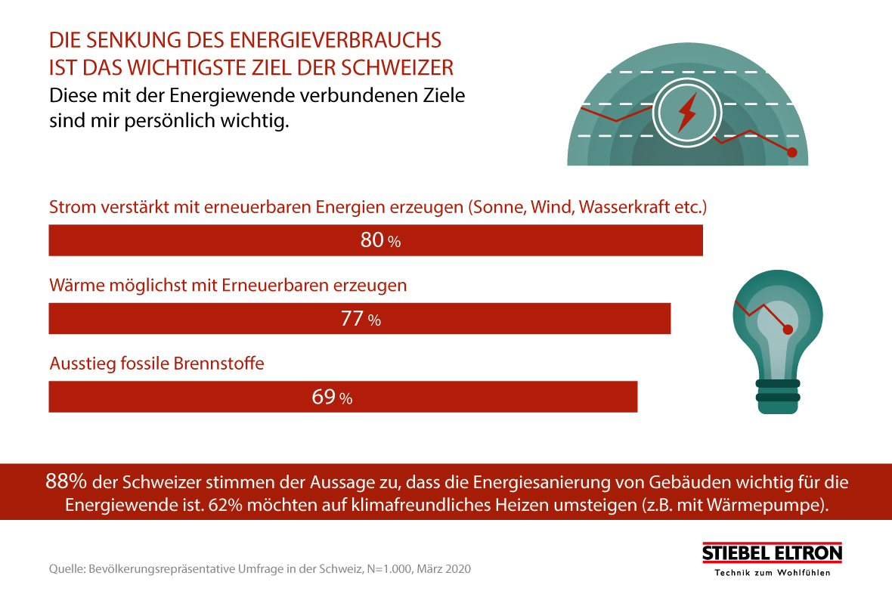

Bild 1: 88% der Schweizer stimmen der Aussage zu, dass die Energiesanierung von Gebäuden wichtig für die Energiewende ist. 62% möchten auf klimafreundliches Heizen umsteigen (z.B. mit Wärmepumpe).

